Действия родителей по предупреждению самовольных уходов детей из дома:

1.Располагать информацией о местонахождении ребенка в течение дня.
2.Не разрешать несовершеннолетним находиться без присмотра взрослых на улице (Закон Иркутской области от 05.03.2010 г. №7-ОЗ «Об отдельных мерах по защите детей…», Закон Иркутской области от 08.06.2010 г. №38-ОЗ «Об административной ответственности…», предусматривает ответственность за нахождение несовершеннолетних в общественных местах с 22.00 до 06.00 часов местного времени в период с 1 октября по 31 марта; с 23.00 до 06.00 с 1 апреля по 30 сентября). За нарушение «комендантского часа» законом предусмотрено наказание в виде административного штрафа.
3.Интересоваться проблемами, увлечениями своего ребенка, обращать внимание на его окружение, контактировать с его друзьями и знакомыми, знать их адреса и телефоны.
4.Планировать и организовывать досуг несовершеннолетних.



5.Проводить с детьми разъяснительные беседы на следующие темы:
-безопасность на дороге;
-безопасность в лесу, на воде, вблизи водоемов;
-безопасность при террористических актах;
-общение с незнакомыми людьми и т.д.
6.Объяснить ребенку о возможностях бесплатного анонимного телефона доверия (8-800-2000-122), позвонив по которому психологи обязательно помогут разрешить проблемы и родителям, и детям.
7.Оперативно ставить в известность классного руководителя в случае болезни ребенка, о предполагаемых пропусках уроков (поездка, разовые посещения врача и т.д.).

Помните - ваше участие может спасти ребенку жизнь!

Действия родителей при установлении факта самовольного ухода несовершеннолетнего из семьи:
1.Не поддавайтесь панике.
2.Если ваш ребёнок самовольно ушёл из дома и его местонахождение неизвестно, прежде всего вспомните о последних увлечениях (компьютерные игры, наиболее посещаемые сайты в сети Интернет, музыка, отношение к молодёжным субкультурам, увлечения, друзей ребенка и настроение его в последнее время). Обзвоните друзей вашего ребёнка, причём разговаривайте не только с детьми, одноклассниками, но и их родителями, прося их об адекватных действиях, в случае, если ваш сын или дочь появится в поле их зрения.
3. Позвоните и опросите родственников и знакомых, классного руководителя, поинтересуйтесь информацией о вашем ребёнке. Может быть, они помогут вам сориентироваться в его возможном месте нахождения.
4. Проверьте, какие вещи пропали из дома. Может быть, одежда или деньги. Тогда можно определить, ушёл ли ваш ребёнок намеренно или пропал.
5. Если все эти действия не принесли результата, срочно обратитесь для организации поиска в отдел полиции, взяв с собой документы на ребёнка и его фотографии. В отделе полиции напишите заявление о розыске. Предоставьте как можно больше информации о ребенке. В поисках все имеет значение: привычки, предпочтения, информация о состоянии здоровья, круг общения и др. Чем раньше вы обратитесь в полицию, тем быстрее начнутся поиски.
6. Далее действуйте согласно полученным указаниям от сотрудников полиции.
7. При обнаружении пропавшего ребенка сообщить администрации образовательного учреждения и в полицию о его возвращении.
8. Следует особо отметить, что не обращение или же несвоевременное обращение родителей в органы полиции за розыском несовершеннолетнего может повлечь за собой привлечение к административной ответственности по ч. 1 ст. 5.35 Кодекса РФ об административных правонарушениях (неисполнение или ненадлежащее исполнение родителями или иными законными представителями несовершеннолетних обязанностей по содержанию, воспитанию, обучению, защите прав и интересов несовершеннолетних).

К основным причинам самовольного ухода из дома можно отнести:
1.Любопытство, стремление познать и испытать как можно больше.
2.Переживание «драйва». К этому можно добавить стремление переживать напряжение определенного страха. Им хочется переживать нечто подобное, радостно-ужасное по-настоящему.
3.Скука. Отсутствие смысла жизни: уважения, любви, принятия значимых взрослых; психические травмы, в том числе от пережитых трагедий, насилия, жесткого обращения; тяжелые разочарования ( предательство близких людей); чрезмерной критичности взрослых.
4.Принадлежность к социальной группе («Я как мои друзья»).
5. Протест против родителей.

6.Стремление уйти от осознания несправедливости мира, разочарований (в том числе в любви), переживания тяжелой утраты (смерти любимых людей).
7. Замкнутый круг. Иногда уход из дома становится для подростков единственной возможностью выразить свой протест. Обида вскоре забывается, и подросток готов вернуться, но он боится наказания, которое непременно последует. Ребенок бежит от наказания и боится возвращаться из-за него же, то есть выхода у него нет, и он остается на улице, пока не попадется на преступлении или не станет жертвой преступника.

ТЕЛЕФОНЫ
ГОСУДАРСТВЕННЫХ СТРУКТУР ПО ЗАЩИТЕ ПРАВ И ИНТЕРЕСОВ НЕСОВЕРШЕННОЛЕТНИХ ДЕТЕЙ

МО МВД России «Черемховский» - 102, 5-24-10
Отделение по делам несовершеннолетних МО МВД России «Черемховский» -5-31-69
Межрайонное управление министерства социального развития, опеки и попечительства Иркутской области №4 -5-05-91
Представитель Уполномоченного по правам ребенка в МО «город Черемхово» -5-21-04
Комиссия по делам несовершеннолетних и защите их прав-5-09-24
Управление образования администрации города Черемхово- 5-12-44
ОГБУСО «Центр помощи детям, оставшимся без попечения родителей, г.Черемхово «Гармония» - 5-02-40
(отделение психолого-педагогической помощи семье и детям)

Администрация муниципального образования
«город Черемхово»

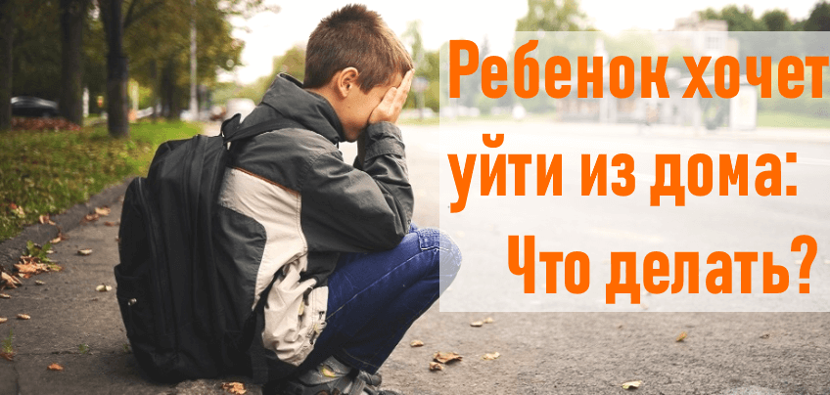

ПАМЯТКА ДЛЯ РОДИТЕЛЕЙ
ПО ПРЕДУПРЕЖДЕНИЮ САМОВОЛЬНЫХ УХОДОВ ДЕТЕЙ ИЗ СЕМЬИ

г.Черемхово

